Министерство образования и науки РФ
Тамбовский государственный технический университет

Кафедра

Отчет по лабораторной работе №1
по дисциплине «ЭВМ и периферийные устройства »

Выполнил: студент группы
.
Проверил: .

Тамбов 20

Постановка задачи:

Исследовать работу центрального процессора. Определить пиковую производительность центрального процессора.

Решение:

Для решения данной задачи использовались следующие команды:
GetTickCount – функция извлекает число миллисекунд, которые истекли с тех пор как система была запущена
Register – запись значений в регистр
Printf – вывод значения на экран
Цикл for
следующие методы решения:
Присвоила переменной (tn) значение времени, которое истекло с тех пор как была запущенна система, затем через цикл for, который повторялся n раз, программа записывала значение А в регистр, после выхода из цикла, еще одной переменной (tk) присваиваться значение времени, истекшее с тех пор как запускалась система, разница tk и tn дает время работы цикла (t1). Повторила эту же процедуру, только запись в регистр была проделана два раза, в результате получила значение переменной (t2), которая определяет работу цикла с двумя операциями. Зачем вычислила время, за которое производится запись значения в регистр (dt), как разность t2 и t1. Для вычисления производительности (f) разделила количество операций (n) на время затраченное для записи значения в регистр (dt), умножила его на 1000, что бы перевести из миллисекунд в секунды и разделила на 1000000000, чтобы ответ получить в гигагерцах.
следующие среды разработки и программы:
Embarcadero RAD Studio 2010

ЛИСТИНГ ПРОГРАММЫ
#include <stdio.h>
#include <windows.h>
int main()
{
double t1,t2,dt,tn,tk;
unsigned long int i,n=9000000000,f;
register int A;
tn = GetTickCount();
for(i=0;i<n;i++)
A=1;
tk =GetTickCount();
t1=tk-tn;
printf("start time of the first cycle %lf\n",tn);
printf("end time of the first cycle %lf\n",tk);
tn = GetTickCount();
for(i=0;i<n;i++)
{
A=1;
A=1;
}
tk = GetTickCount();
t2=tk-tn;
printf("start time of the second cycle %lf\n",tn);
printf("end time of the second cycle %lf\n",tk);
// printf("time difference second cycle %lf\n",t2);
dt=(t2-t1);
//printf("difference between cycles dt = %lf\n",dt);
f=n/dt*1000;
f=f/1000000000;
printf("CPU performance = %ld GHz\n",f);
getch();
return 0;
}

РЕЗУЛЬТАТЫ

Скриншот программы:
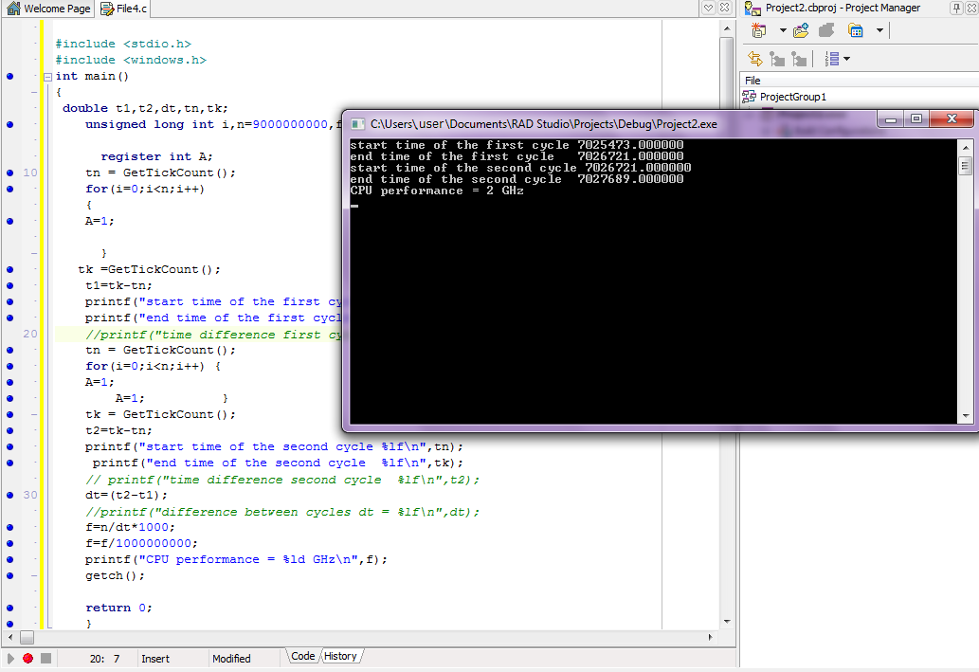

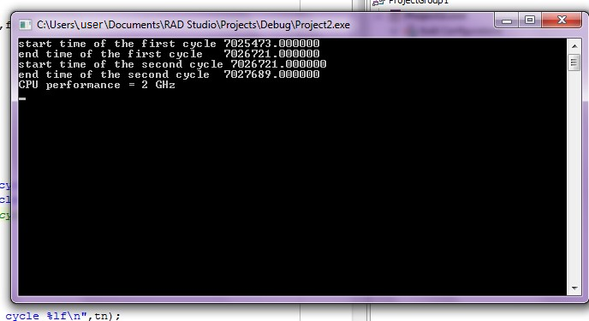

Вывод
Научился работать с возможностями функций GetTickCount( ).

